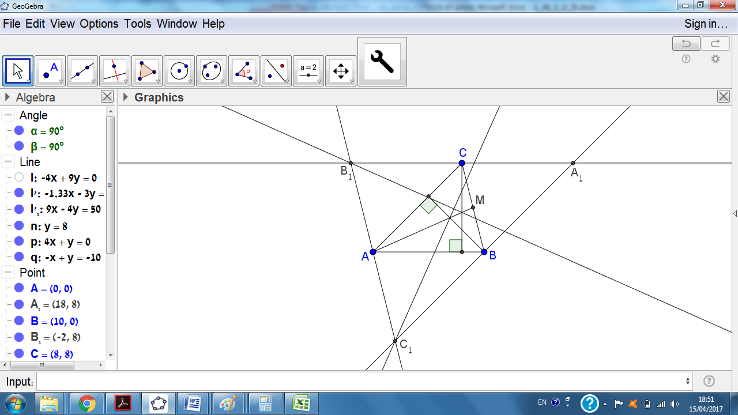**5.** במשולש ABC עבורו מתקיים  העבירו תיכון AM. הישר  סימטרי ל‑AM ביחס לגובה , והישר  סימטרי ל-AM ביחס לגובה . הישרים  ו- נפגשים בנקודה X. הוכיחו כי AX = BC.

**פתרון.** נתון כיהזווית בין צלעות AB ו-AC היא , ולכן גם הזווית בין הגבהים מ-B ומ-C היא .

כאשר משקפים ישר ביחס לשני ישרים שהזווית בינם , הזווית בין הישרים שמתקבלים היא . לכן הזווית בין הישרים  ו- היא ישרה.

נעביר דרך כל קודקוד של משולש ABC ישר שמקביל לצלע הנגדית. כך נוצר משולש  שהוא גדול פי 2 מהמשולש ABC. הישר AM עובר דרך  , מכיוון ש- הוא מקבילית ואלכסוניו חוצים זה את זה. הגבהים מ-B ומ-C הם אנכים אמצעים עבור המשולש . לכן הישרים  ו- עוברים דרך הנקודות  ו- בהתאמה. הזווית  ישרה, כי הוכחנו כבר ש- מאונך ל-, לכן נקודה X נמצאת על המעגל שקוטרו . מרכז של מעגל זה הוא A ורדיוסו שווה ל-BC. לכן AX = BC.